Министерство науки и высшего образования Российской Федерации

Федеральное государственное бюджетное образовательное учреждение высшего образования «Ульяновский государственный технический университет»

Кафедра «Вычислительная техника»

**Отчет по лабораторной работе №2**

Дисциплина: «Разработка профессиональных приложений»

**Двумерные структуры данных**

Вариант №6

Выполнил:

студент группы ИВТАСбд-22

Зяббаров Артур

Проверил:

преподаватель кафедры

«Вычислительная техника»

Исхаков И.И.

Ульяновск, 2023

1. Задание по варианту

Выполнить обработку элементов прямоугольной матрицы A, имеющей N

строк и M столбцов. Найти сумму элементов всей матрицы. Определить, какую долю в этой сумме составляет сумма элементов каждого столбца. Результат оформить в виде матрицы из N + 1 строк и M столбцов.

1. Описание реализации

При помощи numpy все делается элементарно, задается массив случайных чисел от 1 до 9, при помощи команды mat = np.random.randint(1,9,size=(n,m)), дальше находим сумму при помощи np.sum(mat), дальше сумму каждого столбца, mat.sum(axis=0) и долю каждого столбца к сумме матрицы.

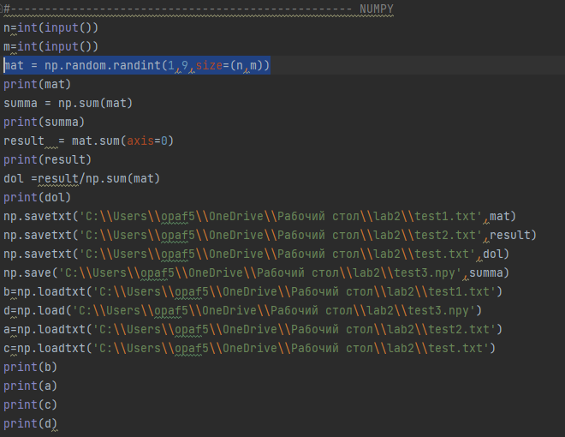

1. Описание возникших затруднений

Затруднения возникли с установкой библиотеки.

1. Описание альтернативных способов решения

Можно было не использовать нумпай вообще.

